UNIDAD DE ADMINISTRACIÓN Y FINANZAS

MANUAL DE SISTEMAS DE MANEJO AMBIENTAL EN LA SICT

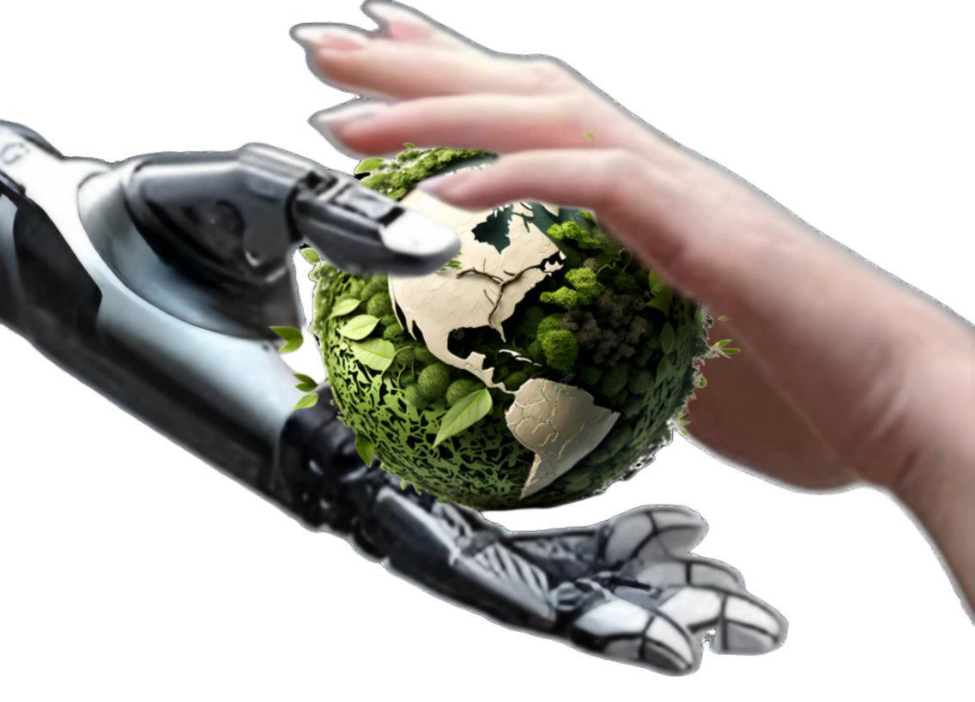

DIRECCIÓN GENERAL DE RECURSOS MATERIALES DE LA SICT.

INDICE
 | Pagina
INTRODUCCIÓN | 3
PRESENTACIÓN | 4
OBJETIVOS GENERALES DEL SISTEMA DE MANEJO AMBIENTAL DE LA SECRETARÍA DE INFRAESTRUCTURA, COMUNICACIONES Y TRANSPORTES | 5
FUNDAMENTO LEGAL | 6
OBLIGATORIEDAD DE LOS SMA EN LA APF | 7
Fundamentos legales de los SMA | 7
Fundamentos programáticos de los SMA. | 9
Compromisos Internacionales. | 10
DEFINICIONES | 12
ÁMBITO DEAPLICACIÓN | 21
CUERPO NORMATIVO | 23
SISTEMAS DE MANEJO AMBIENTAL | 24
Fundamentos ecológicos | 26
Beneficios de las SMA | 27
MATERIALES | 29
Disponibilidad y flujo | 30
AGUA | 35
Disponibilidad y accesibilidad | 36
Objetivos y Metas: | 39
ENERGIA | 40
Disponibilidad y Generación | 41
EFICIENCIA EN EL USO DE VEHÍCULOS AUTOMOTORES | 48
MITIGACIÓN DE EMISIONES DE GASES EFECTO INVERNADERO (GEI) | 49
LA ESTRATEGIA NACIONAL DE CAMBIO CLIMATICO (ENACC) | 50
Nuevas tecnologías vehiculares | 52
ACCIONES DE EDUCACIÓN, CAPACITACIÓN Y DIFUSIÓN | 54
ANEXOS | 59
CONTROL DE CAMBIOS | 60

INTRODUCCIÓN

El nuevo contexto económico global, en el cual las políticas nacionales e internacionales se influyen cada vez más recíprocamente mientras las empresas se disputan mercados globales, está generando una sociedad civil crecientemente atenta y demandante de información sobre las políticas públicas y sobre el comportamiento de la empresa.
Con diferencias de grado dependiendo del país y del sector de la población, la percepción pública en el mundo ha empezado a reconocer que las formas de desarrollo económico y social dominantes implican un riesgo de deterioro ambiental creciente. Ello explica, por ejemplo, la proliferación de Organizaciones No Gubernamentales (ONG) ambientalistas en México y en el Mundo.
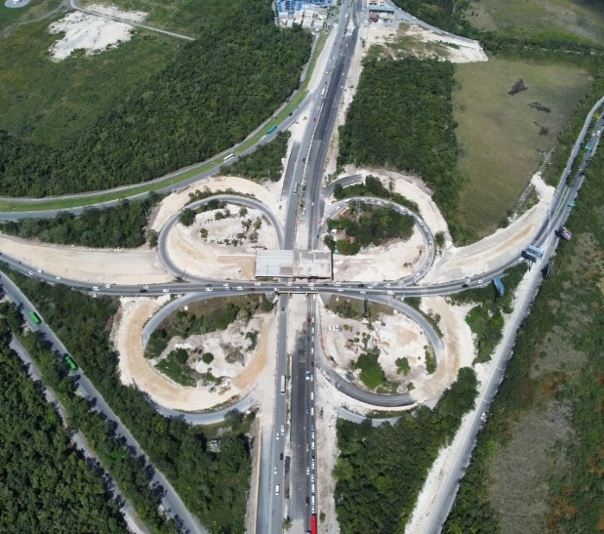
A principios de los años 1970, esta percepción condujo a que la ONU creara el Programa de las Naciones Unidas para el Medio Ambiente (PNUMA) y, en el curso de aquélla y la siguiente década, a que los gobiernos establecieran organismos específicos (institutos, ministerios, secretarías) para desarrollar políticas públicas ambientales e integrar criterios ecológicos en el diseño de las políticas públicas en general.
Por su parte, para mantener, diversificar y ampliar sus clientelas, las empresas empezaron a incorporar también criterios ambientales en el diseño y fabricación de sus productos.
Ilustración 1 Mega obras de infraestructura en Cancún se ajustan a normatividad ambiental: SICT
Durante la década de los 90´s este nuevo orden de ideas condujo al establecimiento de grandes acuerdos ambientales multilaterales, así como al concepto de enverdecer las operaciones cotidianas de las Dependencias gubernamentales y de las empresas. En el caso de las empresas, se trata de un nuevo requerimiento para poder prosperar en una economía cada vez más globalizada, cuyos mercados están premiando crecientemente a los productos considerados más favorables para el medio ambiente (más “eco amigables”).En tanto que los gobiernos, en virtud de su capacidad de gasto y obra públicos, pueden promover la formación y desarrollo de mercados emergentes de bienes y servicios que ahorren y utilicen eficientemente la energía y el agua, que elijan insumos de acuerdo con criterios ambientales, y que manejen “eco amigablemente” sus residuos.
El Plan Nacional de Desarrollo 2019-2024, plantea que deben crearse las condiciones para que el desarrollo sea sustentable y respetuoso de la Naturaleza. Para efectos del presente manual, entre sus estrategias destacan; promover el uso sustentable de los recursos naturales, especialmente la eficiencia en el uso del agua y la energía, y mejorar el desempeño ambiental de la APF.
La adición realizada a la Ley General del Equilibrio Ecológico y la Protección al Ambiente (LGEEPA), en el texto de su artículo 17 bis 1 del Diario Oficial de 13 de junio de 2003, instrumenta estas dos estrategias al establecer que la Administración Pública Federal, el Poder Legislativo Federal y el Poder Judicial de la Federación, expedirán los manuales de SMA, que tendrán por objeto la optimización de los recursos materiales que se emplean para el desarrollo de sus actividades, con el fin de reducir costos financieros y ambientales
El Manual de SMA de la SICT, es una guía para que el personal de laDependencia y de sus Centros SICT., mejoren el desempeño ambiental de sus actividades laborales cotidianas. Se trata de desarrollar hábitos sustentables mediante un consumo responsable y eficiente de los materiales de oficina, así como de otros bienes y servicios asociados a las actividades laborales.
Cabe señalar que, para la elaboración de este Manual, se tomó como referencia o modelo el correspondiente a la SEMARNAT, en virtud de que esta Secretaría lo puso a consideración de las demás Dependencias de los tres poderes de la Unión para que fuera utilizado, o adaptado, en la elaboración de sus respectivos Manuales de SMA, y con ello dar cumplimiento a la ley General del Equilibrio Ecológico y la Protección al Ambiente (artículo 17 bis).
Asimismo, lo anterior responde a lo estipulado en el Reglamento Interior de la SEMARNAT, que en la fracción X de su artículo 20 establece que esa Secretaría, a través de su Dirección General de Planeación y Evaluación, es la Dependencia responsable, definir lineamientos ambientales para ser aplicados en los procesos operativos lineamientos y toma de decisiones de las Dependencias y entidades de la Administración Pública Federal, para mejorar su desempeño en la ejecución de SMA.
PRESENTACIÓN
La SICT, con el apoyo y colaboración de SEMARNAT, el IMTA, y la CONUEE, tiene la misión de asegurar la protección, conservación y aprovechamiento de los recursos naturales en la Dependencia.
He de asegurar que las generaciones presentes y futuras tengan una mejor calidad de vida, es tarea de todos y principalmente de los que laboramos en las instituciones de la APF. Razón por la cual, es importante contar con herramientas como este Manual Interno de SMA, el cual permite desarrollar estrategias, realizar acciones y obtener resultados para que la Administración Sustentable sea una meta operativa.
Por otro lado, el deber institucional de los Comités Internos de Ahorro de Energía y SMA de la SICT es coadyuvar a que todos los servidores públicos que laboran en esta Dependencia fortalezcan las acciones para lograr un mejor desempeño ambiental y ser ejemplo del cuidado, conservación y preservación de los recursos naturales.
Este manual va dedicado a todos aquellos funcionarios públicos que reconocen el poder que tienen para impulsar el cambio positivo de nuestro entorno ambiental, desde pequeñas acciones hasta grandes proyectos.
Pregonemos con el ejemplo, cuidando nuestro medio ambiente.

ATENTAMENTE

Titular de la Unidad de Administración y Finanza de la SICT

OBJETIVOS GENERALES DEL SISTEMA DE MANEJO AMBIENTAL DE LA SECRETARÍA DE INFRAESTRUCTURA, COMUNICACIONES Y TRANSPORTES

- Cumplir, en el curso de sus operaciones cotidianas, con la normatividad ambiental vigente.
- Disminuir el impacto ambiental resultante de las actividades cotidianas de la institución.
- Incrementar la eficiencia en el uso de energía, agua y recursos materiales, en las operaciones cotidianas de todos los centros de trabajo de la institución.
- Minimizar los residuos mediante el ahorro y la reutilización de los recursos materiales utilizados en las operaciones cotidianas de la institución, así como asegurar su reciclaje (en todos los casos que sea posible) y su apropiada disposición final.
- Desarrollar una cultura de responsabilidad ambiental entre los servidores públicos para contribuir al desarrollo de una cultura ambiental en México.
- Ejercer, desde el Ejecutivo Federal, una posición de liderazgo ambiental.

MISION DEL SISTEMA DE MANEJO AMBIENTAL DE LA SECRETARÍA DE INFRAESTRUCTURA, COMUNICACIONES Y TRANSPORTES
Lograr y mantener el cumplimiento de los requisitos ambientales, así como demostrar un mejoramiento continuo en el desempeño ambiental, usando eficientemente la energía, agua y recursos materiales, creando conciencia y haciendo participe a todo el personal administrativo, operativo y técnico de la institución.

VISION DEL SISTEMA DE MANEJO AMBIENTAL DE LA SECRETARÍA DE INFRAESTRUCTURA, COMUNICACIONES Y TRANSPORTES
Ser una institución con un alto desarrollo de una cultura ambiental, fomentando mediante el ejemplo, capacitación e integración a los programas de ahorro de agua, energía, materiales de oficina y manejo integral de residuos a los servidores públicos y sociedad en general.

SISTEMAS DE MANEJO AMBIENTAL EN LA SICT

FUNDAMENTO LEGAL

OBLIGATORIEDAD DE LOS SMA EN LA APF

La aplicación de los SMA en la APF se originó en 1997, complementando los acuerdos de austeridad que desde 1996 establecían disposiciones administrativas para el ahorro en el consumo federal de bienes y servicios.
En 1999 los SMA se establecieron por primera vez en toda la APF al publicarse los Lineamientos y Estrategias Generales para Fomentar el Manejo Ambiental de los Recursos en las Oficinas Administrativas de las Dependencias y entidades de la APF.
Los Acuerdos de Austeridad Presupuestal, establecieron disposiciones para que el uso de recursos fuera lo más eficiente posible, y definieron metas de ahorro específicas, por Dependencia y materiales de oficina. La CONUEE, planteó un Programa de Ahorro de Energía (PAE) y el IMTA promovió un Programa para el Uso Eficiente y Racional del Agua (PUERA). La entonces SEMARNAP diseño y desarrolló un primer sistema de manejo ambiental aplicable a las entidades de la APF que incluía al PAE, al PUERA y un Programa de Consumo Responsable de Materiales de Oficina (PCRMO), desarrollado por la entonces SEMARNAP. Estos tres programas continúan hasta el presente dentro del Programa de Administración Sustentable (PAS, nombre interno del sistema de manejo ambiental de la SEMARNAT).
Con las modificaciones a la Ley General del Equilibrio Ecológico y la Protección al Ambiente (LGEEPA) el 08 de mayo del 2023, en el ARTÍCULO 17 BIS menciona: La Administración Pública Federal, el Poder Legislativo Federal y el Poder Judicial de la Federación, expedirán los manuales de sistemas de manejo ambiental, que tendrán por objeto la optimización de los recursos materiales que se emplean para el desarrollo de sus actividades, con el fin de reducir costos financieros y ambientales. La ley no establece tiempos perentorios, pero, a poco y con estas modificaciones, resulta urgente diseñar y promover las acciones conducentes para dar cumplimento a la ley. Además, otras leyes federales y programas nacionales atribuyen obligaciones a las Dependencias de la APF relacionadas con los SMA.
Fundamentos legales de los SMA
Antecedentes
La LGEEPA establece, en su artículo 17 bis, que “La APF, el Poder Legislativo Federal y el Poder Judicial de la Federación, expedirán los manuales de SMA, que tendrán por objeto la optimización de los recursos materiales que se emplean para el desarrollo de sus actividades, con el fin de reducir costos financieros y ambientales”.
LEY DE ADQUISICIONES, ARRENDAMIENTOS Y SERVICIOS DEL SECTOR PÚBLICO reformada el día 21 de mayo de 2021 en su Artículo 26. Menciona:
Las dependencias y entidades seleccionarán de entre los procedimientos que a continuación se señalan, aquél que de acuerdo con la naturaleza de la contratación asegure al Estado las mejores condiciones disponibles en cuanto a precio, calidad, financiamiento, oportunidad y demás circunstancias pertinentes:
- Licitación pública;
- Invitación a cuando menos tres personas,
- Adjudicación directa.
Las adquisiciones, arrendamientos y servicios se adjudicarán, por regla general, a través de licitaciones públicas, mediante convocatoria pública, para que libremente se presenten proposiciones, solventes en sobre cerrado, que será abierto públicamente, a fin de asegurar al Estado las mejores condiciones disponibles en cuanto a precio, calidad, financiamiento, oportunidad, crecimiento económico, generación de empleo, eficiencia energética, uso responsable del agua, optimización y uso sustentable de los recursos, así como la protección al medio ambiente y demás circunstancias pertinentes, de acuerdo con lo que establece la presente Ley. Tratándose de adquisiciones de madera, muebles y suministros de oficina fabricados con madera, deberán requerirse certificados otorgados por terceros previamente registrados ante la Secretaría de Medio Ambiente y Recursos Naturales, que garanticen el origen y el manejo sustentable de los aprovechamientos forestales de donde proviene dicha madera. En cuanto a los suministros de oficina fabricados con madera, se estará a lo dispuesto en el Reglamento de la presente Ley. En las adquisiciones de papel para uso de oficina, éste deberá contener un mínimo de cincuenta por ciento de fibras de material reciclado o de fibras naturales no derivadas de la madera o de materias primas provenientes de aprovechamientos forestales manejados de manera sustentable en el territorio nacional que se encuentren certificadas conforme a lo dispuesto en el párrafo anterior o de sus combinaciones y elaborados en procesos con blanqueado libre de cloro….
La Ley General para la Prevención y Gestión Integral de los Residuos (LGPGIR) reformada el 22 de junio de 2015, establece:
“TÍTULO SEGUNDO DISTRIBUCIÓN DE COMPETENCIAS Y COORDINACIÓN”,
“CAPÍTULO ÚNICO
ATRIBUCIONES DE LOS TRES ÓRDENES DE GOBIERNO Y COORDINACIÓN ENTRE DEPENDENCIAS”
Artículo 7, - Son facultades de la Federación:
XIX. Formular, establecer y evaluar los sistemas de manejo ambiental del Gobierno Federal que apliquen las dependencias y entidades de la administración pública federal;
La renovada Ley de Aguas Nacionales (LAN), reformada el 24 de marzo de 2016 en su ARTÍCULO 47 BIS "La Autoridad del Agua" promoverá entre los sectores público, privado y social, el uso eficiente del agua en las poblaciones y centros urbanos, el mejoramiento en la administración del agua en los sistemas respectivos, y las acciones de manejo, preservación, conservación, reúso y restauración de las aguas residuales referentes al uso comprendido en el presente Capítulo.
El Reglamento Interior de la SEMARNAT, publicado en DOF el 27 de julio de 2022:
SECCIÓN PRIMERA
DE LA DIRECCIÓN GENERAL DE PLANEACIÓN, EVALUACIÓN Y ESTADÍSTICA AMBIENTAL
Artículo 11. La Dirección General de Planeación, Evaluación y Estadística Ambiental tiene las atribuciones siguientes
VIII. Participar con las unidades administrativas competentes de la Secretaría, en la promoción de acciones que puedan integrarse a los manuales de los sistemas de manejo ambiental en la Administración Pública Federal y, en su caso, proponer recomendaciones para el cumplimiento de esas acciones.

Fundamentos programáticos de los SMA.
El Plan Nacional de Desarrollo (PLAN ADE) 2019-2024 publicado el 12 de julio de 2019, del cual se deriva el Programa Sectorial de Medio Ambiente y Recursos Naturales (PROMARNAT) Publicada en el DOF del 7 de julio de 2020;
En él se manifiesta que es:”...un instrumento para enunciar los problemas nacionales y enumerar las soluciones en una proyección sexenal."
Se articula en tres ejes principales: I) Política y Gobierno, II) Política Social, y III) Economía. Dentro del eje sobre Política Social establece:
"El gobierno de México está comprometido a impulsar el desarrollo sostenible, que en la época presente se ha evidenciado como un factor indispensable del bienestar. Se le define como la satisfacción de las necesidades de la generación presente sin comprometer la capacidad de las generaciones futuras para satisfacer sus propias necesidades. Esta fórmula resume insoslayables mandatos éticos, sociales, ambientales y económicos que deben ser aplicados en el presente para garantizar un futuro mínimamente habitable y armónico. El hacer caso omiso de este paradigma no sólo conduce a la gestación de desequilibrios de toda suerte en el corto plazo, sino que conlleva una severa violación a los derechos de quienes no han nacido. Por ello, el Ejecutivo Federal considerará en toda circunstancia los impactos que tendrán sus políticas y programas en el tejido social, en la ecología y en los horizontes políticos y económicos del país. Además, se guiará por una idea de desarrollo que subsane las injusticias sociales e impulse el crecimiento económico sin provocar afectaciones a la convivencia pacífica, a los lazos de solidaridad, a la diversidad cultural ni al entorno."
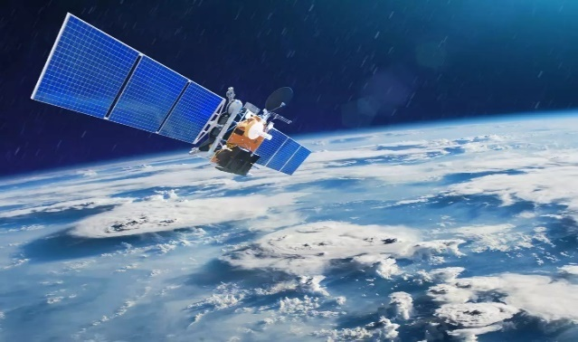
Ilustración 2¡Podríamos usar satélites para llevar Wi-Fi a áreas remotas? El gobierno mexicano opina que sí.
Específicamente, el PND 2019-2024 establece el desarrollo humano sustentable como principio rector de las políticas públicas federales y determina que éste consiste en crear un espacio en que todos puedan aumentar su capacidad y ampliar las oportunidades para las generaciones presentes y futuras, entre sus estrategias, promover el uso sustentable de los recursos naturales, especialmente la eficiencia en el uso del agua y la energía, y mejorar el desempeño ambiental de la APF.
El PROMARNAT 2020-2024 establece que todas las acciones de gobierno deben diseñarse e implementarse tomando en cuenta la relación intrínseca entre los factores de cuidado del medio ambiente.
El aprovechamiento sustentable de los recursos, abordando el tema de SMA, para cumplir con los parámetros de sustentabilidad.
Compromisos Internacionales.
México ha establecido muchos compromisos internacionales en materia ambiental. Relacionados con los SMA, los más importantes corresponden a la Organización para la Cooperación y el Desarrollo Económico (OCDE; OECD, por sus siglas en ingles); a la Comisión para la Cooperación Ambiental (CCA) de América del Norte; y a la Conferencia de las Naciones Unidas sobre Medio Ambiente y Desarrollo, que tuvo lugar en Río de Janeiro en junio de 1992.
La OCDE ha emitido dos recomendaciones acerca de los SMA; una para mejorar el desempeño ambiental gubernamental (febrero de 1996) y otra para mejorar el desempeño ambiental de los mercados públicos (enero de 2002).
Se trata de integrar consideraciones ambientales en todas las facetas de las operaciones gubernamentales y sus estructuras; en particular, del establecimiento de programas, objetivos y metas para que el uso de la energía, del agua y de los materiales en las operaciones cotidianas se eficiente y sustentable. En 2005, el Comité de Política Ambiental deberá reportar al Consejo de la OCDE los avances logrados por los países miembros (México incluido) en el cumplimiento de estas dos recomendaciones.
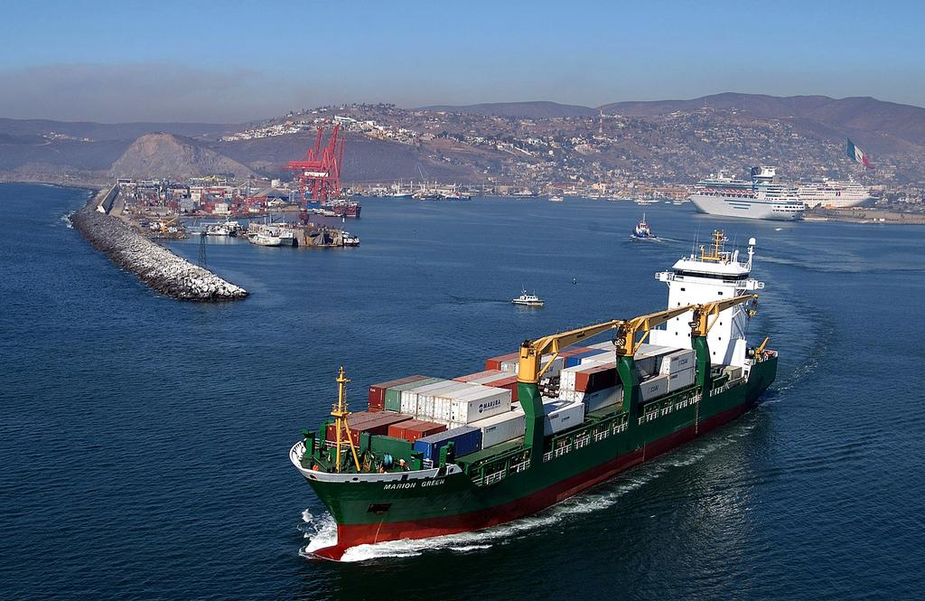
En el contexto de la CCA se desarrolla la iniciativa para Compras Verdes de América del Norte (ICVAN, o NAGPI en inglés). Esta iniciativa parte del reconocimiento del impacto ambiental que tienen las adquisiciones públicas; actualmente está desarrollando estrategias e instrumentos para hacer extensivo el principio de “comprar verde”, es decir, tomar en cuenta los impactos ambientales de las adquisiciones gubernamentales. Los temas prioritarios considerados en esta iniciativa son los materiales y equipos de oficina (papel, impresoras y fotocopiadoras, artículos de limpieza y energía).
Ilustración 3 El Buque San Jorge fue abanderado con nacionalidad mexicana y tiene una capacidad para aproximadamente 120 tráilers
El mayor desarrollo relativo de esta iniciativa en Canadá y Estados Unidos constituye un incentivo para que la APF mexicana establezca estrategias de “compras gubernamentales verdes”. Por consiguiente, la SEMARNAT difundió su programa de consumo responsable (PCR) y su catálogo de compras verdes.

DEFINICIONES
SISTEMAS DE MANEJO AMBIENTAL EN LA SICT
Definición de términos.
SICT: Secretaría de Infraestructura Comunicaciones y Transportes.
CAE: Comité interno de Ahorro de Energía
SEMARNAT: Secretaría de Medio Ambiente y Recursos Naturales.
IMTA: Instituto Mexicano de Tecnología del Agua.
CESPIMA: Comité De Elaboración y Seguimiento del Programa Interno de Sistemas de Manejo Ambiental.
CONUEE: Comisión Nacional para el Uso Eficiente de la Energía.
ONU: Organización de las Naciones Unidas.
SMA: Sistemas de Manejo Ambiental.
APF: Administración Pública Federal.
MFA: Análisis de flujo de materiales.
LGEEPA: Ley General del Equilibrio Ecológico y la Protección al Ambiente
LGPGIR: Ley General para la Prevención y Gestión Integral de los Residuos
PND: Plan Nacional de Desarrollo.
PROMARNAT: Programa Sectorial de Medio Ambiente y Recursos Naturales.
Actividad: Cuando los procesos de enseñanza - aprendizaje son activos, los participantes aprenden mejor y más rápidamente, y el aprendizaje se vuelve más duradero.
Artículo “ambientalmente-amigable”: producto que en su ciclo de vida causa menor impacto al ambiente.
Autonomía: Los participantes tienen autonomía en la medida en que se les permite crear sus propias reglas para gobernarse y desempeñarse en forma independiente.
Azotea Verde: Es un área verde que se encuentra en los techos de las casas y edificios, en donde se pueden instalar macetas con árboles, arbustos y plantas, transformando así los espacios grises y vacíos en lugares vivos y armónicos.
Biodegradable: Capacidad de una sustancia de descomponerse en materias primas inocuas en el entorno natural. Para ser verdaderamente biodegradable, una sustancia o materia debe descomponerse en bióxido de carbono (un nutriente para las plantas), agua y minerales de presencia natural, que tampoco causan daños al ecosistema. En términos de beneficios ambientales, un producto debe requerir de meses o años, y no de siglos, para biodegradarse.
Biomasa: Abreviatura de masa biológica, cantidad de materia viva producida en un área determinada de la superficie terrestre, o por organismos de un tipo especifico. El término es utilizado con mayor frecuencia en las discusiones relativas a la energía de biomasa, es decir, al combustible energético que se obtiene directa o indirectamente de recursos biológicos. La energía de biomasa que procede de la madera, residuos agrícolas y estiércol, continúa siendo la fuente principal de energía
Cambio Climático Global: Uno de los cambios más importantes que se están produciendo en la actualidad es la acumulación de bióxido de carbono (CO2) atmosférico. Sin duda esto se genera por la quema de combustibles fósiles, la tala de bosques y el desgaste del humus (complejo orgánico coloidal que contiene la tierra). El resultado final de lo anterior es el cambio del clima, en especial a temperaturas más altas, generando un calentamiento global en la tierra, además de fluctuaciones o desequilibrios temporales en el ambiente, que a su vez son extremosos y de corta duración, lo que provoca un problema de adaptación de las especies en su hábitat.
Ciclo de Vida: Herramienta metodológica que se utiliza en diferentes productos para evaluar y considerar el grado de impacto al ambiente a través de un análisis en las siguientes etapas de vida de algún producto: inicio (tipo de insumos), producción (emisiones de contaminantes, materiales y usos de energía), distribución (empaques, energía, agua, transporte), uso (emisiones, energía, agua, residuos) y fin de vida (emisiones, energía, vida útil).

Clorofluorocarbonos (CFC): Grupo de compuestos que contienen carbono, cloro, flúor y a veces hidrógeno, y que han sido utilizados como refrigerantes, solventes limpiadores, propelentes de aerosoles y en la fabricación de espuma plásticas. El uso de los CFC se está descontinuando, puesto que destruyen la capa atmosférica de ozono protectora del planeta.
Consumo Inercial: Realizar pedidos de materiales rutinarios sin haber hecho un análisis de requerimientos reales de las áreas. Esto conduce a tener recursos innecesarios en abundancia, lo que a su vez lleva a un mayor consumo inercial.

Consumo responsable: Usar exhaustivamente los materiales de papelería, promover usos alternativos y utilizarlos a partir de las necesidades reales y no por consumo inercial.
Contenido Reciclado post - consumo: Porcentaje del contenido de un producto hecho de materiales y productos secundarios recuperados o desviados de la corriente de desechos sólidos, luego de terminar su vida útil como artículos para el consumidor, y que se utilizan en vez de materias primas o vírgenes. El contenido reciclado post -consumo incluye materiales (como papel, botellas y latas) recuperados para su reciclado.
Contextualización: Propone que llevar a cabo exitosamente experiencias educativas y de capacitación, para lo cual es preciso tomar en cuenta condiciones específicas de edad, genero, clase, etnia y ubicación regional del grupo con el que se trabaje. Si se considera que tales procesos deben tener significatividad, es decir, estar en conexión directa con la vida y los problemas cotidianos de las personas con las que se trabaja, entonces la contextualización del trabajo se convierte en una condición necesaria para que se den los procesos de manera diferente.
Costos de ciclo de vida: Costo anual amortizado de un producto o servicio, incluyendo costos de capitales, instalación, operación, mantenimiento y disposición, descontados durante la vida del producto o servicio.
Creatividad: Acción que rompe con los viejos esquemas y la rutina. Genera construcción diaria de los aprendizajes, experimentando, indagando y explorando nuevas experiencias.
Desarrollo sustentable: Este concepto posee tres componentes: ambiental, económica y social. Fue internacionalmente difundido a partir de la publicación, en 1987, el Reporte de la Comisión del Medio Ambiente y Desarrollo de las Naciones Unidas: Nuestro Futuro Común. Implica utilizar los recursos y servicios de los ecosistemas conforme a sus capacidades de renovación, para garantizar su disponibilidad a las generaciones presentes y futuras; que el crecimiento económico no implique creciente deterioro ambiental; y que la distribución del ingreso y los niveles de bienestar sean menos inequitativos.
Durable: Producto que sigue siendo útil y utilizable durante un periodo prolongado, sin que su desempeño se deteriore de manera preciable.
- Eco -Diseño: Metodología de diseño de productos orientada a:
- Usar eficientemente los recursos naturales durante el ciclo de vida del producto
- Integrar aspectos ambientales
- Combinar las mejores técnicas ambientales con la innovación y la reducción de costos
- Disminuir el impacto negativo al ambiente.
Eco -eficiencia: Se define como “la eficiencia económica y ecológica de las instituciones”, esto es, producir más con menos. Al aplicar programas de ecoeficiencia en las empresas, estas obtendrán beneficios económicos y ambientales al hacer uso “ecoeficiente” (tanto económica como ecológicamente) de sus bienes y servicios, lo cual permite disminuir costos de producción y mejorar su rentabilidad.
Eco -etiquetado: Certificado que hace constar o asegurar que un producto o servicio es de menor impacto ambiental. Los productos que tienen distintivo o etiqueta han sido sometidos a pruebas de laboratorio para su verificación, con el fin de asegurar que el producto cumple con los criterios ecológicos y de calidad.
Efecto invernadero: Fenómeno originado por la combinación de algunos gases y partículas de la atmósfera, que permiten el paso de la luz del sol hasta la superficie del planeta, reflejándose parcialmente de la tierra de la atmósfera. Sin embargo, a mayor concentración de gases, la energía reflejada por la tierra es menor, quedando atrapada por esa capa de gases y partículas. Entre los efectos que ocasiona el incremento del efecto del invernadero se encuentran los siguientes: aumento en la temperatura promedio de la tierra, aumento en la intensidad de lluvias, así como un crecimiento desmedido de las plantas y del nivel del mar. Los principales gases que provocan este efecto son el metano (CH4) y el bióxido de carbono (CO2).
Embalajes: Todos los materiales, procedimientos y métodos que sirven para acondicionar, presentar, manipular, almacenar, conservar y transportar una mercancía. El objetivo es llevar el producto y proteger su contenido durante el traslado de la fábrica a los centros de consumo.
Emisiones fugitivas: La descarga de contaminantes a la atmósfera, cuando estos no son canalizados a través de ductos o chimeneas.
Empaques: Cualquier material que encierra un artículo con o sin envase. El objetivo del empaque es proteger el producto y ser promotor a los artículos dentro del canal de distribución.
Energía primaria: Corresponde a las distintas fuentes de energía tal y como se obtienen de la naturaleza, ya sea en forma directa o después de un proceso de extracción. En el caso del petróleo de las caídas de agua y del vapor natural almacenado en el subsuelo.
Energía secundaria: Son los energéticos derivados de las fuentes primarias; se obtienen en centros de transformación que los preparan con características específicas para su consumo final. Estos productos son coque, gas licuado de petróleo, gasolinas y naftas, querosenos, diésel, combustóleo, gas natural y electricidad
Energía solar: Los sistemas foto -térmicos convierten la radiación solar en calor y lo transfieren de trabajo. El calor se usa entonces para calentar edificios y agua, mover turbinas para generar electricidad, secar granos o destruir desechos peligrosos. Los colectores térmicos solares se dividen en tres categorías: colectores de baja, mediana y alta temperatura.
Enverdecer: Es el mejoramiento del desempeño ambiental en las operaciones cotidianas, sean gubernamentales o empresariales.
Equidad intergeneracional: Disfrutar y conservar los recursos naturales, con el objetivo de que después los entreguemos a nuestros herederos en iguales o mejores condiciones.
Externalidad: La contaminación constituye una ineficiencia económica: se produce algo que no se necesita; en este sentido constituye una externalidad negativa de los procesos productivos (resulta dañina para la salud humana o para el equilibrio de los ecosistemas). Igualmente, la sobreexplotación de recursos naturales renovables constituye una ineficiencia económica: se agotan fuentes de insumos para ciertas actividades económicas, por lo que también una Externalidad negativa.
Flexibilidad: Atender todos los imprevistos y adecuarse a las circunstancias en todo momento.
Fotosíntesis: Proceso en el que las plantas verdes atrapan químicamente la energía solar, y con carbono atmosférico, agua y sustancias nutritivas del sustrato en el que habitan, se alimentan y construyen su biomasa.
Gas efecto invernadero: Ver efecto invernadero.
Indicador al alza: El resultado del indicador debe ir en ascenso
Indicador a la baja: El resultado del indicador debe ir en ascenso
Inmueble con aire acondicionado: Inmueble que cuenta con más del 40% de su superficie acondicionada respecto a la superficie construida.
Inmueble de oficina publica: Edificio o conjunto de edificios destinados para uso de oficina pertenecientes a la APF. Cuando el inmueble sea diseñado y construido para más de un uso (uso mixto), se clasificará como uso de oficinas si estas representan más del 50% de la superficie total construida (en este último caso, se tomará en cuenta la superficie total para el cálculo del índice de consumo de energía eléctrica).
Intervalo: Rango numérico en el que se debe encontrar el resultado del indicador.
ISO-14000: Familia de estándares ambientales desarrollados por la Organización Internacional para la Estandarización (ISO). Estos se diseñan para proporcionar un marco internacionalmente reconocido para el establecimiento, evaluación, certificación y revisión periódica de un sistema de manejo ambiental, siendo su objetivo principal apoyar la protección del medio ambiente y prevenir la contaminación, en equilibrio con las necesidades socioeconómicas de la institución.
Material virgen: Todo material que se presenta en su forma natural. Los materiales vírgenes se usan como materias primas para la fabricación de nuevos productos.
Materiales reciclados: Materiales y productos secundarios que han sido recuperados o desviados de la corriente de desechos sólidos para utilizarse en vez de materias primas o virgen para la fabricación de un producto. Se derivan de materiales reciclados post–consumo, desechos industriales, chatarras, deshechos agrícolas y otros materiales de desecho, pero si incluir materiales o productos secundarios generados por un proceso de fabricación original, y comúnmente reutilizados en el mismo.
Materiales renovables: Materiales en los que se aprovecha el máximo las materias primas en la generación de un producto, es decir, producir más con menos. Eso tiene un claro efecto positivo para el medio ambiente, al mismo tiempo que la empresa se beneficia al ver sus costos de operación disminuidos.
Mejora continua: Es el proceso de fortalecer de manera continua el sistema de administración de una organización para lograr mejoras en el desempeño global de la misma.
Metabolismo: Conjunto de ciclos de energía y de materiales (carbono, oxigeno, nitrógeno, agua, etcétera) en los ecosistemas, a través del nacimiento, vida, reproducción y muerte de los seres vivos. En este sentido, a la economía tiene asimismo un metabolismo ya que energía y materiales fluyen a través de ella permanentemente.
Orientación sistémica: Esta orientación está enfocada a la comprensión de que nuestro medio ambiente es producto de las interrelaciones dinámicas entre factores ecológicos, sociales, económicos y sociales, es decir, cada uno de estos elementos tiene una influencia sobre el resto modificándolos y a su vez modificándose, a través de procesos continuos.
Participación: Acción que refleja convivencia, cooperación, solidaridad, democracia. La metodología participativa enriquece los contenidos, favorece la capacidad expresiva y la creatividad, estimula la convivencia y promueve la cooperación; es así que todos tienen iguales responsabilidades y derechos.
Plaguicidas: Este término se aplicaba aquellas sustancias u organismos capaces de exterminar toda la vida animal o vegetal que pueda afectar la salud, la alimentación o la economía del hombre; entre los plaguicidas se encuentran los insecticidas, acaricidas, herbicidas y fungicidas.
Producto con base biológica: Productos fabricados a partir de fuentes vegetales y animales renovables. En general están considerados ambientalmente como benignos que sus equivalentes con base de petróleo, aunque esto no necesariamente es verdad. Son generalmente biodegradables y pueden ser devueltos a la tierra al final de su vida útil, o reciclarse y reutilizarse.
Producto energéticamente eficiente: Producto que esta por arriba del 75% de eficiencia energética en comparación con todos los productos similares, o que cuando menos es 10% más eficiente que el nivel mínimo establecido por las normas gubernamentales.
Producto reciclable: Producto que, tras su uso original, puede ser desviado de la corriente de desechos sólidos para utilizarse como materia prima en a fabricación de otro producto.
Productos y servicios con ventajas ambientales: Productos y servicios con un efecto menor o reducido sobre la salud humana y el medio ambiente, en comparación con productos y servicios competitivos que tienen el mismo propósito. Esta comparación puede también tomar en consideración la adquisición de materias primas, producción, fabricación, empacado, distribución, reutilización, operación, mantenimiento o disposición del producto o servicio.
Rechazar: No aceptar los productos o artículos durante cuya elaboración, manejo o disposición se empleen insumos que dañen o impacten en forma negativa al medio ambiente y deterioren los ecosistemas.
Reducir: La adquisición de productos o artículos, teniendo como principio comprar únicamente lo necesario, evitando el consumo inercial y dando preferencia a los productos “amigables con el ambiente”.
Red trófica: Los organismos capaces de fotosintetizar son productores primarios; los herbívoros son consumidores primarios (recuperan parte de la energía y de los materiales acumulados por las plantas verdes); los carnívoros son consumidores secundarios (recuperan parte de la energía y de los materiales que los consumidores primarios logran acumular). Al terminar su ciclo de vida, los seres vivos se desintegran por la acción de los desintegradores, que reciclan los materiales hacia los suelos y la atmósfera donde, con la ayuda de energía solar y carbono atmosférico, las plantas verdes vuelven a capturar energía solar, materiales... y el ciclo se repite.
Residuo: Cualquier material generado en los procesos de extracción, transformación, producción, consumo, o utilización, y cuyas características no permitan usarlo nuevamente en el proceso que lo genero.
Residuo peligroso: Todos aquellos residuos en cualquier estado físico, que, por sus características corrosivas, reactivas, explosivas, toxicas, inflamables o biológico – infecciosas, representen un peligro para el equilibrio ecológico o el ambiente.
Reutilizar: Darle otro uso a los empaques u objetos que adquirimos, para alargar su vida útil y evitar que se conviertan en deshechos.
Aprendizaje significativo: Se da en la medida en que las personas sienten que lo aprendió tiene una utilidad práctica e inmediata y se relaciona de alguna manera con lo que ya saben y con su vida cotidiana.
Sin cloro: Producto fabricado sin cloro ni sus derivados.
Sistemas fotovoltaicos: Los sistemas fotovoltaicos convierten directamente parte de la energía de la luz solar en electricidad. Las celdas fotovoltaicas se fabrican principalmente en silicio, el segundo elemento más abundante en la corteza terrestre, el mismo material semiconductor usados en las computadoras. Cuando el silicio se contamina, o dopa, con otros materiales de ciertas características, obtiene propiedades eléctricas únicas en presencia de luz solar.
Sustentable: Se dice de una acción que satisface las necesidades del presente sin componer la capacidad de las futuras generaciones para satisfacer las suyas.
Viable: De desempeño satisfactorio y disponible a un precio razonable
Visión socio ambiental: Esta referida a que el desempeño y la operación de las actividades se incorpore la reflexión y la discusión sobre el impacto que tienen las actividades humanas de la naturaleza y, a su vez, se consideren y discutan los riesgos y amenazas que tienen para los humanos el ritmo y el grado de degradación del medio ambiente. SE propone romper las dicotomías entre sociedad y naturaleza, y entre cultura y recursos naturales, para considerar estos aspectos integralmente.

SISTEMAS DE MANEJO AMBIENTAL EN LA SICT
ÁMBITO DEAPLICACIÓN
LINEAMIENTOS GENERALES DEL DISEÑO, IMPLEMENTACIÓN Y DESARROLLO DEL SISTEMA DE MANEJO AMBIENTAL

Compromiso de los mandos superiores.
Los mandos superiores, especialmente la Titular de la Unidad de Administración y Finanzas han estado involucrados desde el arranque de los trabajos conducentes al establecimiento de los SMA, para asegurar su desarrollo en los procedimientos administrativos y laborales de la institución.
Compromiso del personal de la institución.
El personal administrativo, operativo y técnico de la institución se mantiene informado, mediante acciones de sensibilización y programas específicos de capacitación, de la razón de ser de los SMA, con el fin de asegurar una participación responsable de todos los empleados en el establecimiento y desarrollo del sistema.
Comunicación interna y externa.
Hemos desarrollado canales de comunicación internos, así como con otras Dependencias de los tres poderes de la Unión, para intercambiar información relevante acerca de la implementación de los SMA, para asegurar su adecuado desarrollo.
Seguimiento y evaluación.
Hemos adoptado un sistema de indicadores que permiten monitorear el comportamiento del sistema y evaluar sus logros, para mejorar el desempeño ambiental de la Institución.
Transparencia y rendición de cuentas. Aplicaremos un mecanismo de información al público acerca de que son los SMA, cómo se aplican en las Dependencias de la APF, y cuáles son sus resultados en cuanto desempeño administrativo y ambiental de la institución.
Inversión y financiamiento.
Aplicaremos suficientes recursos financieros para desarrollar y fortalecer los SMA, mediante la adopción de productos y tecnologías innovadoras, para mejorar el desempeño del sistema.
Seguimiento a recomendaciones de órganos especializados.
Consideramos todas las recomendaciones emitidas por organizaciones especializadas, nacionales o internacionales, que permitan mejorar el desempeño de los SMA.

SISTEMAS DE MANEJO AMBIENTAL EN LA SICT

CUERPO NORMATIVO

SISTEMAS DE MANEJO AMBIENTAL

Los SMA constituyen estrategias que incorporan, mediante diversos instrumentos institucionales, criterios ambientales en el funcionamiento cotidiano de una empresa o Dependencia, de tal modo que su desempeño ambiental mejore en el tiempo. El desempeño ambiental mejora en la medida en que se logra disminuir el impacto ambiental de las operaciones y actividades cotidianas. Para ello es necesario elegir insumos (materiales de oficina, por ejemplo) con calidad ambiental; hacer un uso racional y eficiente de los recursos (materiales, agua y energía); minimizar las emisiones y la transferencia de contaminantes, así como el volumen de residuos; reciclar éstos siempre que sea posible, y lograr que su disposición final proteja al medio ambiente.
Los SMA pueden ser más o menos integrales, dependiendo de los instrumentos utilizados y a cuántos y cuáles procesos involucrados en las actividades cotidianas de la institución se apliquen. La evidencia internacional indica que aplicar esta estrategia conduce a obtener ventajas comparativas en los mercados, tratándose de empresas, o en la imagen pública, como en el caso de Dependencias gubernamentales como es la SICT.
En el sector gobierno, en virtud de su capacidad de gasto y obra públicos, establecer SMA en sus instituciones influirá en el comportamiento de mercados y proveedores para que, poco a poco pero crecientemente, configuren una oferta de bienes y servicios cuyos insumos, procesos de producción y gestión de residuos protejan la integridad de los ecosistemas y contribuyan a un desarrollo sustentable.
Ilustración 4 El Centro SCOP, obra del arquitecto Carlos Lazo.
Además, habrá consecuencias pedagógicas positivas entre los empleados públicos y entre los ciudadanos en general.
Un Sistema de Manejo Ambiental establece:
1.- Filtros de entrada condicionantes fundados en criterios ambientales a los materiales, la energía y el agua.
2.-Normas específicas para los procesos internos y las formas cotidianas de operar, que conduzcan a mejorar la eficiencia ecológica(ecoeficiencia) en el uso de insumos y recursos.
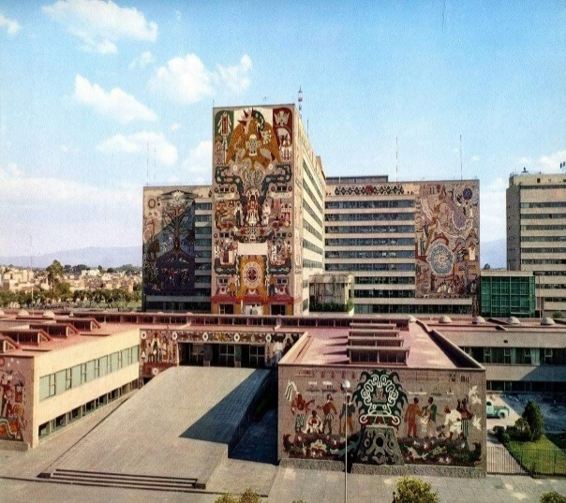
3.-Filtros de salida –condicionantes fundados en criterios ambientales a los residuos, aguas usadas y emisiones resultantes de las operaciones cotidianas de la institución.
Ilustración 5 Se ilustran los filtros de entrada, los procesos de operación “eco-amigable” y los filtros de Salida que un sistema de manejo ambiental puede aplicar a la Secretaría de Infraestructura, Comunicaciones y Transportes, representada aquí como una caja.

Ilustración 6 Representación de la Secretaría de Infraestructura, Comunicaciones y Transportes, sin sistema de manejo ambiental. A través de ella fluyen energía, materiales y agua, y utiliza los servicios ambientales de los ecosistemas, pero sin condicionar sus actividades y productos con criterios ambientales.

Fundamentos ecológicos
El paradigma de la gestión ambiental de nuestros días consiste en salvaguardar la integridad de los ecosistemas, es decir, mantener su estructura, funcionamiento y capacidades íntegras, ya que constituyen el soporte natural fundamental para la vida y, consiguientemente, para la economía.
Los ecosistemas son sistemas biofísicos a través de los cuales circulan continuamente energía y materiales. Este flujo de energía y de materiales pasa a través de todas las comunidades, de todas las poblaciones, de todos los seres vivos que nacen, crecen, se reproducen y mueren. Un ecosistema puede representarse como una caja verde a través de la cual fluyen energía y materiales, reciclándose perpetuamente. Estos ciclos constituyen el metabolismo de los ecosistemas.
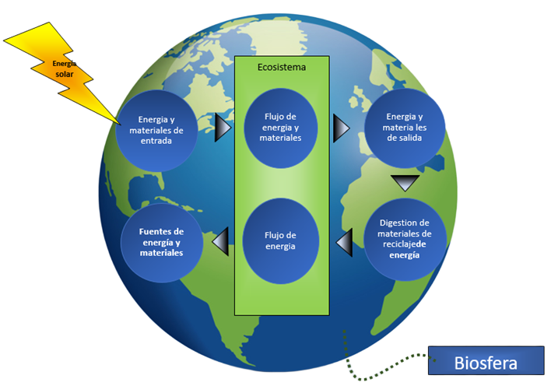
Ilustración 7 Flujo de energía y materiales en los ecosistemas.
Un ecosistema es una unidad estructural y funcional que incluye una comunidad de organismos vivos (parte biótica) y su entorno inerte (parte abiótica), inseparablemente ligados entre sí y que interactúan recíprocamente generando un flujo de energía a través de una red alimenticia (o trófica), una diversidad biológica (o biodiversidad) y ciclos materiales(agua, carbono, oxigeno, nitrógeno, etcétera)3.
Las ciudades, no por ser ecosistemas transformados dejan de ser ecosistemas; por ello el funcionamiento de las ciudades (y los asentamientos humanos en general) depende de los ciclos de energía y de materiales de los ecosistemas.
Entre más grande y dinámica la economía, mayor cantidad de energía, materiales y servicios ambientales (absorción de la contaminación y digestión de residuos) demanda a los ecosistemas. En este sentido, la economía depende de que los ecosistemas mantengan sus capacidades de renovación de biomasa y de reciclaje de agua y materiales; dicho de otro modo: la demanda de servicios ambientales y recursos naturales renovables no debe sobrepasar la capacidad de carga de los ecosistemas.
Por ello, la gestión ambiental regula la demanda que las actividades económicas hacen de recursos naturales renovables (no se deben exceder sus capacidades de renovación) y de servicios ambientales de agua y aire limpios y suelos productivos (no se deben exceder las capacidades de los ecosistemas para digerir residuos y emisiones contaminantes).
Por ello, la gestión ambiental regula la demanda que las actividades económicas hacen de recursos naturales renovables (no se deben exceder sus capacidades de renovación) y de servicios ambientales de agua y aire limpios y suelos productivos (no se deben exceder las capacidades de los ecosistemas para digerir residuos y emisiones contaminantes).
Beneficios de los SMA
En este orden de ideas, los SMA constituyen un poderoso instrumento para que la SICT, disminuya el impacto que sus operaciones cotidianas tienen sobre el medio ambiente y, así, reduzca sus externalidades ambientales negativas (además de que permiten reducir costos de operación).
Con los SMA, la SICT mejorará la eficiencia en el uso de sus recursos, así como su desempeño ambiental. Las normas de operación “eco-amigables” permiten utilizar de manera más eficiente energía, materiales y agua en el curso de las operaciones cotidianas; los filtros de entrada permiten condicionar la cantidad y la calidad de energía, materiales y agua utilizados en el proceso; los filtros de salida permiten disminuir los volúmenes, reducir la toxicidad y mejorar el control sobre los contaminantes liberados al medio ambiente en forma de emisiones, desechos sólidos y aguas residuales.
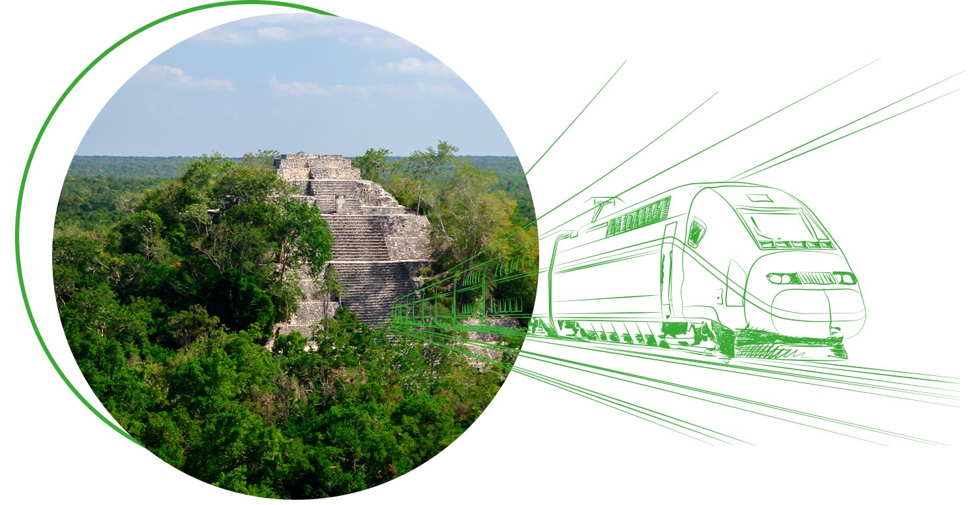
La aplicación de los SMA en la SICT, tienen consecuencias multiplicadoras positivas entre sus empleados y en los ciudadanos en general al predicar con el ejemplo además de impactar “eco-amigablemente” el comportamiento de ciertos mercados y de ciertos proveedores que, poco a poco pero crecientemente, configuran una oferta de bienes y servicios cuyos insumos y procesos de producción protegen al medio ambiente y contribuyen a mantener la estructura y los procesos de los ecosistemas. En síntesis, los SMA contribuyen a los esfuerzos, tanto nacionales como globales, por proteger la integridad de los ecosistemas, y asegurar sus recursos y servicios a las generaciones futuras.
Ilustración 3 Proyecto tren Maya

MATERIALES
SISTEMAS DE MANEJO AMBIENTAL EN LA SICT
Disponibilidad y flujo
Las poblaciones humanas forman parte de los ecosistemas de la Tierra, y sus actividades cotidianas no escapan al flujo de energía y materiales dentro de la biosfera. El volumen acumulado de desechos, residuos y emisiones que las poblaciones humanas vierten en el ambiente sobre todo durante los últimos 150 años, condujo a que en nuestros días se reconozcan como ciertos al menos dos grandes problemas ambientales globales, el incremento de gases efecto invernadero en la atmósfera y la pérdida de recursos biológicos.
Dicho a grandes rasgos, las actividades económicas del sector primario (agricultura, ganadería, minería, pesca, caza) toman directamente materiales bajo la forma de recursos naturales renovables y no renovables territorios, suelos, agua y materiales para la construcción, especies de interés comercial (sus derivados), los energéticos, minerales, etc. El sector secundario en la economía toma materiales transformados como insumos para la producción manufacturera e industrial. El sector terciario utiliza materiales manufacturados (básicamente de oficina) para realizar sus servicios. Y todos utilizan servicios ambientales de los ecosistemas agua limpia, suelos productivos, aire respirable, sumideros, territorios habitables y paisajes naturales.
Globalmente, los materiales que en mayor volumen fluyen a través de la economía son aquellos que se utilizan en la industria de la construcción y de bienes de capital, en la generación de energía, en la metalmecánica, en la química, en la producción de maderables y no maderables, en la producción alimentarías y en general, en la industria manufacturera.
En este sentido, la ecología industrial estudia como los materiales y la energía fluye al interior, a través, y hacia el exterior de las actividades económicas. Es lo que se conoce como análisis de flujo de materiales (MFA, por sus siglas en inglés), sobre el cual se han desarrollado diversos enfoques de modelos. Un elemento fundamental de todo MFA es como llevar a cabo una contabilidad apropiada, en toneladas o en unidades de impacto sobre el medio ambiente (como, por ejemplo, el potencial de calentamiento global). El objetivo del análisis puede ser una determinada sustancia (como el CO2), o un mineral específico (hierro, cobre y platino), o un sector económico (metalmecánica y papel).
Complementariamente, el objetivo del análisis del ciclo de vida (LCA, por sus siglas en inglés), que abordaremos más adelante, consiste en conocer los insumos y subproductos de un producto unitario, a lo largo de su vida útil y hasta su eliminación.
El MFA permite conocer los insumos y productos de procesos productivos manufactureros, de explotación forestal, minería, reciclaje de residuos y de sumideros tiraderos de basura, atmósfera terrestre, corrientes fluviales, mares, etc. Con base en ello, posibilita que los tomadores de decisiones identifiquen las interacciones invisibles dentro de estos procesos y entre sí, de tal modo que puedan decidir tomando en cuenta las interacciones, entre los principales procesos y no aisladamente para cada proceso.
Como puede entenderse, el enfoque MFA va en sentido para ello a la minimización de residuos, pues conduce a utilizar de manera cada vez más eficiente (desde puntos de vista económico, social y ambiental) los recursos naturales especialmente los recursos biológicos disponibles. En este orden de ideas, la OCDE reconoce que es esencial mejorar la productividad de los recursos, por lo que en 2004 emitió la recomendación para desarrollar un sistema de contabilidad “macro” sobre los materiales de mayor importancia para la economía y para proteger el medio ambiente.
Ilustración 8 Imagen selva Lacandona Chiapas.
Está claro que una contabilidad “macro” sobre flujo de materiales contribuirá a rediseñar mejores estrategias para utilizar los recursos más eficientemente y proteger la integridad de los ecosistemas, pero requerirá un esfuerzo creativo y organizativo de aliento. Como miembro de la OCDE, México/SEMARNAT inicio trabajos de diseño y construcción de un sistema de contabilidad para flujo de materiales a escala “macro”.
La SICT toma como referencia los siguientes puntos para realizar la Adquisición de Materiales:
• Evaluar objetivamente la lista de artículos de papelería.
• Identificar al proveedor.
• Tener un catálogo de muestras.
• Realizar una ficha técnica con las características de los productos.
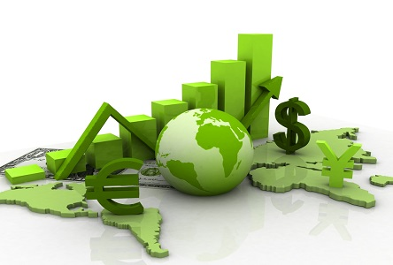
• Cumplir con la normatividad.
• Establecer cantidades mínimas y máximas de consumo de cada artículo y solicitarlas según sea requerido.
• Mantiene un seguimiento mediante indicadores, para realizar una mejora continua en el desempeño ambiental de la Institución.
Ilustración 9. Compras verdes
Matriz de enfoque del programa de acciones para la Adquisición de Materiales (SICT)
NOMBRE | INDICADOR | ACCIONES | OBSERVACIONES
Materiales de oficina: CV 3001 | (No. de artículos de papelería de menor impacto ambiental adquiridos.) (No. total, de artículos X 100 de papelería adquiridos.) | Adquirir productos que contengan dispositivos para ahorrar energía y agua | Aplicable a equipos de iluminación, computadoras, impresoras, fotocopiadoras, electrónicos, etc.
CV 3002 |  | Adquirir productos en presentaciones simples cuya disposición final permita el reciclaje, la transformación hacia otros artículos o su fácil descomposición. | Sin plastificados y sin pintura
CV 3005 |  | Adquirir productos para la limpieza que sean biodegradables o amigables hacia el ambiente
CV 3008 |  | Adquirir productos que contengan material reciclado. | Manufacturados con material post - consumo y que estén empacados con materiales reciclados.
CV 3009 |  | Adquirir productos que tengan un ciclo de vida largo y útil.
CV 3010 |  | Adquirir artículos de papelería sujetos a reutilizarse. | Tales como sobres multi-remitentes.

Matriz de enfoque del programa de acciones para el ahorro de Materiales (SICT)
NOMENCLATURA Y NOMBRE | INDICADOR | ACCIONES
Reducción real de  Adquisiciones de artículos de papelería | Artículos de papelería adquiridos en el mismo trimestre del año anterior  Artículos de papelería adquiridos en el mismo trimestre del presente año.  Artículos de papelería adquiridos en el mismo trimestre del presente año. X 100 | Solicitar cantidades mínimas necesarias de materiales de oficina.
UD 1001
UD 1002 |  | Fomentar el uso responsable del material de oficina (papel, lápices, plumas, gomas, etc.)
UD 1003 |  | Evitar prácticas de almacenamiento individual de materiales de oficina.
Uso y reutilización del papel | No. de hojas de papel adquiridas No. de empleados en nómina | Colocar una hoja de instrucciones en los lugares comunes para la reutilización y la separación del papel; puede ser junto a la impresora o copiadora.
UD 1005
UD 1006 |  | Disminuir el consumo de papel en oficinas.
UD 1008 |  | Utilizar exhaustivamente las hojas de papel bond (fotocopiar e imprimir por ambos lados de las hojas).
UD 1009 |  | Utilizar las hojas de reutilización para impresión en fotocopiadoras e impresoras.
UD 1011 |  | Elaborar libretas para notas o papeles para recados
UD 1012 |  | Fomentar la reutilización de sobres, fólders y pastas para engargolar.
UD 1013 |  | Eliminar paulatina mente los archivos en papel,  mediante el envío de documentos de sexenios pasados a los archivos impresos y conservar la información mediante discos regrabables.

NOMENCLATURA Y NOMBRE | INDICADOR | ACCIONES
Uso responsable del equipo de fotocopiado. | Fotocopias sacadas en el mismo trimestre del año anterior Fotocopias sacadas en el mismo trimestre del presente año. Fotocopias sacadas en el mismo trimester del presente año * 100 | Disminuir el número de copias para oficios y otros documentos.
UD 1019
UD 1021 |  | Usar de forma eficiente la copiadora recordando que los consumibles son muy necesarios pero costosos.
Uso responsable de equipo de cómputo y eléctrico. | Toners utilizados en el mismo trimestre del año anterior – Toners utilizados en el mismo trimestre del presente año. Toners utilizado s en el mismo trimestre del presente año * 100 | Programa de mantenimiento preventivo para los equipos.
UD 2001
UD 1026 |  | Utilizar eficientemente el correo y las redes internas.
UD 1027 |  | Fomentar que la mayor información oficial posible  para uso interno se transmita a través de correo electrónico o Intranet.
UD 1029 |  | Aprovechar al máximo la capacidad de los artículos  para el respaldo de la información (discos 3.5 y CD regrabables)
UD 1030 |  | Cuidar el equipo bajo resguardo; solicitar  capacitación y asesor ía si se desconoce su uso.
UD 1031 |  | Evitar impresiones a prueba; asegurarse de que el  documento esté bien realizado antes de imprimir, así se ahorrará papel y tinta.
UD 1023 |  | Ahorrar energía y evitar el uso inadecuado del equipo apagándolo cuando se este ausente o no se use.  Programación de computadoras con apagado de  pantalla en 5 o 10 min.

AGUA
SISTEMAS DE MANEJO AMBIENTAL EN LA SICT

Disponibilidad y accesibilidad

Cuando observamos una imagen de la Tierra vista desde el espacio exterior, apreciamos que la mayor parte de su superficie es azulada. Los océanos de nuestro planeta cubren un área de 360 millones km2 y poseen un volumen igual a 1,300 millones km3 , que equivale al 97% del agua en el globo. Del porcentaje restante únicamente el 0.027% es agua dulce de fácil acceso para los seres vivos. Además, la cantidad de agua en forma de vapor que contiene la atmósfera es aproximadamente de 6,000 km3. Sabemos que bajo ciertas condiciones el agua se condensa para formar la lluvia o bien copos de nieve. Anualmente llueve en todo el mundo una cantidad cercana a 225,000 km3 de agua, equivalentes al agua que tendrían cerca de cinco mil billones de personas adultas en su cuerpo. Entre disponibilidad y accesibilidad de los recursos hidráulicos hay distancias que salvar, pues gran parte de ellos se localizan lejos de los grandes asentamientos humanos, lo cual encarece las infraestructuras de suministro y generar un significativo impacto ambiental.
Alrededor de una tercera parte de la población mundial (poco más de 2 mil millones de personas) vive en países que utilizan más del 10% de sus recursos renovables de agua dulce, lo que internacionalmente se reconoce como estrés hídrico, de moderado a alto. Alrededor de 80 países (40% del mundo) están sufriendo carestías de agua desde mediados de los años 1990 y se estima que en el curso de los primeros 25 años del siglo XXI, dos tercios de la humanidad estarán viviendo en países de bajo estrés de agua. Para el 2020 se espera que la de la creciente población, se requerirá un 17% más de agua que hoy día.
Los tres principales factores de la creciente demanda de agua han sido el crecimiento poblacional, la expansión de la agricultura de riego y el desarrollo industrial. Pero también hay un problema de gestión de recursos acuíferos. Actualmente, alrededor del 60% de los 227 principales ríos del mundo se encuentran fragmentados moderada y fuertemente por presas, desviaciones y canales, sumergiendo tierras agrícolas y deteriorando ecosistemas acuáticos. Estas infraestructuras producen importantes beneficios (más alimentos, más hidroelectricidad), pero también implican costos ambientales mayores por la fragmentación de ecosistemas y de poblaciones silvestres, así como costos humanos por el desplazamiento de alrededor de 80 millones de personas.
De la precipitación anual en México, la porción o evaporada alcanza alrededor de 552 km 3. Los 42 principales ríos del país y sus tributarios conducen estos y en su transcurso hacia el mar o hacia acuíferos, parte de esta agua permanecen cierto tiempo en algunos de los 60 lagos naturales, algunas de las 137 lagunas costeras o alguna de las más de 5000 presas del país La capacidad de almacenamiento de agua del país asciende a 150 mil millones de metros cúbicos (m³), lo que es equivalente El 80% del líquido es retenido por 181 presas. La ubicación de estas sigue, entre otros factores, el régimen hidrológico de la corriente, la topografía y características geológicas del sitio, así como las poblaciones a las que se destinará la generación de energía eléctrica, abastecimiento público e irrigación y control de las avenidas.
La operación de la presa se lleva a cabo entre el Nivel de Aguas Mínimas de Operación (NAMINO) y el NAMO, que es el máximo nivel con que se puede operar la presa para satisfacer las demandas.
Pero en México existe un importante problema, porque más de la mitad de las entidades del País registran estrés hídrico (determinado por la relación entre la demanda y disponibilidad de agua) extremadamente alto, de acuerdo con el Instituto de Recursos Mundiales (WRI, por sus siglas en inglés).
En su Atlas de Riesgos de Agua Aqueduct, ubica a 17 entidades con un valor superior a 4 puntos en una escala de 0 a 5, donde 5 representa el mayor nivel de estrés hídrico.
Las entidades que registran mayor estrés hídrico son Baja California Sur y Ciudad de México, con 5 puntos cada una; Sonora, con 4.93; Coahuila, con 4.84; Sinaloa, con 4.8, y Chihuahua, con 4.79.
En tanto, otras 5 entidades se encuentran en el rango de estrés alto, de entre 3 y 4 puntos.
A escala internacional, al haber mantenido énfasis en la satisfacción de la demanda y no en la regulación, ha limitado seriamente la eficiencia de la gestión de los recursos hídricos, particularmente en las regiones del mundo menos desarrolladas.
Actualmente, los diseñadores de políticas migran hacia un enfoque de gestión de la demanda no del suministro para mejorar la eficiencia en el uso del agua, utilizando instrumentos de mercado y privatizando ciertos servicios. En este sentido, el énfasis se está colocando en la gestión integrada de los recursos hídricos bajo un enfoque de cuenca hidrológica, con la participación de usuarios y demás actores involucrados.

Matriz de enfoque del programa de acciones para el ahorro del agua (SICT)
NOMENCLATURA Y NOMBRE |  | INDICADOR | ACCIONES | OBSERVACIONES
Dispositivos ahorradores de Agua: | Sanitarios ahorradores de agua. (Determinando la porción de sanitarios ahorradores de agua) |  | Instalar aditamentos ahorradores de agua en los inmuebles de uso sanitario y lavabos en los distintos edificios metropolitanos y de los Centros SICT | Mejorar o readaptar los sistemas de los componentes hidráulicos y sanitarios tradicionales.
A4002 Inodoros |  |  | Instalar una represa o una bolsa de desplazamiento dentro del tanque, para reducir el volumen de descarga. | Comprobar periódicamente que el desalojo es eficiente y completo.
A4003 Mingitorios |  |  | Instalar válvulas ahorradoras.  Adquirir mingitorios ecológicos. | Se puede reducir la capacidad a 3 litros por descarga.
A4004 Regaderas |  |  | Instalar reductores de flujo | Estos dispositivos disminuyen el área de corte de la cabeza de descarga de la regadera y el volumen de agua utilizado por ducha.
A4005 Grifos (llaves) |  |  | Adaptar reductores de flujo o válvulas de tiempo o sensores infrarrojos | Al dispersar el flujo de agua descargada se disminuye su volumen y se mejora el control de descarga.
A4007 Aspersores de riego |  |  | Adaptar un temporalizador con válvula integrada para lanzarlos automáticamente dentro de los horarios de evaporación mínima (de las 17:00 a las 8:00 hrs.) | Evitando el riego de las 12:00 a las 17:00 horas.
NOMENCLATURA Y NOMBRE | INDICADOR |  | ACCIONES | OBSERVACIONES
Cambios en los hábitos de consumo: | Reducción real de consumo de agua. (Determinando la porción de ahorro real de consumo de agua) |  | Intensificar en los distintos inmuebles destinados a la Secretaría, los trabajos de conservación y mantenimiento de las líneas hidráulicas y sanitarias, así como la revisión y sustitución de las válvulas de control de sistemas de bombeo. Detección de fugas | Continuar con el proceso de mejora continua en las instalaciones hidráulicas utilizando herramientas y dispositivos de operación y de control del fluido.
A1004 |  |  | Reportar fugas en inodoros, mingitorios, grifos y regaderas. | Implementando acciones de educación, capacitación y difusión; al interior del organismo.
A1005 |  |  | Minimizar volúmenes de agua utilizados en lavabos y fregaderos.
A1006 |  |  | Después de utilizarlas, asegurar el cierre sin fugas de llaves y válvulas.
A1007 |  |  | No incorporar residuos (papeles, colillas de cigarros, desperdicios) en las descargas de los inodoros.
A1008 |  |  | No verter sustancias tóxicas en lavabos, inodoros o coladeras.

Objetivos y Metas:
- Desarrollar en los usuarios la conciencia del uso eficiente y racional del agua.
- Generar ahorros mesurables en el gasto de la SICT.
- Reducir el impacto ambiental por consumo de agua.
- Construir una imagen pública de responsabilidad predicado con el ejemplo. Contribuir hacia un avance en el uso sustentable del agua
ENERGIA
SISTEMAS DE MANEJO AMBIENTAL EN LA SICT

Disponibilidad y Generación
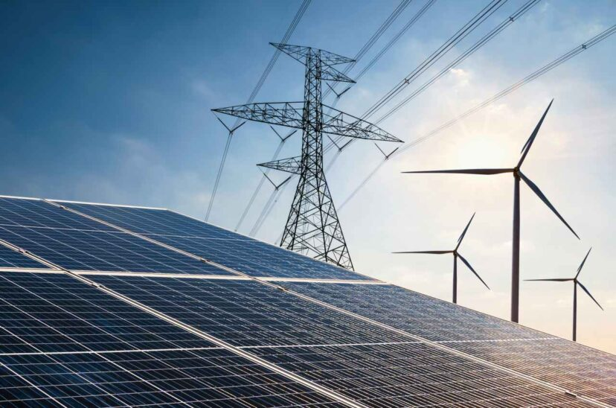
La energía no se crea ni se destruye, solo se transforma. Por eso la producción de energía consiste en transformar alguna forma de energía fuente o primaria en energía secundaria. Dos de las principales fuentes de energía hasta ahora utilizadas para generar electricidad: la energía hidráulica (peso del agua en corrientes fluviales) y la energía térmica por combustión, por fisión nuclear o por geotermia).
Las nuevas estadísticas de la Agencia Internacional de la Energía (AIE) muestran que poco ha cambiado con nuestra mezcla de suministro de energía en 47 años - especialmente cuando se trata de la dependencia de los combustibles fósiles.
Ilustración 10 Crecimiento sostenido: Inversión en energías limpias crecerá hasta 2023
La mayor diferencia entre el suministro de energía mundial en 1973 y en la actualidad es que el mundo depende menos del petróleo, mientras que el suministro de carbón y gas natural ha aumentado en comparación directa.
De hecho, la oferta y la demanda mundiales de carbón han ido aumentando en los últimos decenios, con Asia y el Pacífico como principal impulsor. De menos de la mitad de la demanda y la producción mundiales en 2000, la región representó las tres cuartas partes de la demanda en 2018, además de proporcionar el 73% de la oferta de carbón.
La caída de la demanda de energía tras los cierres del coronavirus podría proporcionar un punto de partida para un alejamiento mucho más fuerte de las tendencias pasadas.
El "Gran Reinicio", como lo ha llamado el Profesor Klaus Schwab, Fundador y Presidente Ejecutivo del Foro Económico Mundial, presenta una oportunidad para evitar volver al status quo anterior a la COPE-19, y abordar la catástrofe climática de manera mucho más proactiva.
La disminución prevista del 6% en la demanda de energía y del 8% en las emisiones mundiales de CO2 que la AIE prevé para 2020 podría ser el punto de inflexión decisivo para el futuro de nuestra combinación energética y de nuestro planeta.
Un nuevo informe publicado por la Agencia Internacional de Energía (AIE), asegura que las energías renovables serán la principal fuente de electricidad a nivel mundial para 2025. A pesar de una desaceleración en este pasado año 2022 a un 2% en medio de la crisis energética mundial, se espera un crecimiento mundial energético promedio del 3% para los próximos tres años.
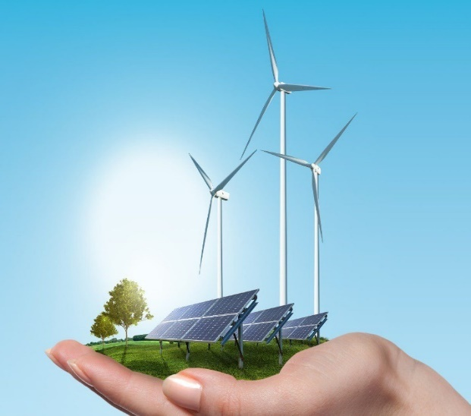
Se espera que más del 70% del aumento en la demanda mundial de electricidad durante los próximos tres años provenga de China, India y el sudeste asiático. Actualmente, se pronostica que la participación de China en el consumo mundial de electricidad aumentará a un récord de un tercio para 2025, frente a un cuarto en 2015. Para generar energía eléctrica podrían utilizarse como fuentes alternativas de energía la eólica y la solar. Técnicamente es posible, el problema radica en la concepción y el diseño de las más importantes infraestructuras actuales, el desarrollo de las tecnologías asociadas y su efecto multiplicador en la pequeña y mediana industrias, giran alrededor de la quema de combustibles fósiles (petróleo, gas carbón).
Además, las infraestructuras para la generación y distribución de energía eléctrica construyen uno de los más importantes factores en la transformación de paisajes, y la producción energética es la más importante fuerza conductora del calentamiento global.
Durante las últimas décadas, las emisiones antropogénicas de “químicos” a la atmósfera provocaron cuantiosos problemas ambientales y de salud pública. Algunos de estos “químicos” son termo-reactivos, con efecto invernadero en la atmósfera terrestre, como los hidrofluorocarbonos (HFC) y los perfluorocarbonos (PFC) que no existen de manera natural y otros, como el bióxido de azufre (SO 2) y el monóxido de carbono (CO), son subproductos inevitables de la quema de combustibles fósiles. La quema de éstos y de biomasa constituye la principal fuente de contaminantes de la atmósfera (SO 2, CO, NO X, O3, SPM, VOC y algunos metales pesados) y la mayor fuente antropogénica de bióxido de carbono (CO 2). Trátese de contaminación urbana, lluvia ácida, destrucción de la capa estratosférica de ozono (O3) o del calentamiento climático global, todo ello constituye una amenaza para el equilibrio de los ecosistemas y, consiguientemente, para el bienestar humano en el futuro previsible.
Ilustración 11 OCDE recomienda la urgente adopción de energías limpias.

Las regulaciones ambientales más estrictas en los países industrializados han propiciado la introducción de tecnologías más limpias y eficientes, especialmente en los sectores de generación de energía y de transporte. En este último sector, gracias a un ciclo más eficiente en los sectores de generación de energía y de transporte. En este último sector, gracias a los motores de combustión interna, a la introducción de convertidores catalíticos y las mejoras en los combustibles, ha tenido lugar una reducción significativa de las emisiones más dañinas. En contraste, muchos países en desarrollo mantienen bajos niveles de eficiencia energética con altos niveles de emisiones y contaminación en plantas y vehículos de transporte.
En México ahora se cuenta con redes de monitoreo de la calidad del aire en once principales ciudades del país. Estas redes permiten ofrecer a los habitantes información, en tiempo casi real, sobre los principales contaminantes atmosféricos. Por lo que se refiere al plomo, sus concentraciones en cuencas atmosféricas urbanas disminuyeron radicalmente durante los años 1990, pues México inicio paulatinamente su erradicación de los combustibles en 1986 y, desde 1996, la gasolina Premium lo eliminó definitivamente; actualmente se disminuye su contenido de azufre
Por lo que toca a la intensidad energética (cantidad de energía requerida para generar cada peso del PIB) el valor más reciente del indicador Nivel de intensidad energética de la energía primaria (megajulios/PIB en USD según la PPA de 2011) para México es 3.06 para el año 2019.Durante los últimos 19 años el valor de este indicador ha fluctuado entre 4.01 en 2005 y 3.06 en 2019
Aun cuando en los últimos 20 años se registra un proceso de creciente equipamiento para servicios energéticos entre la población de menos ingresos, en el sector residencial ocurrió una reducción significativa tanto de la intensidad energética de los hogares como del consumo per cápita de energía, del orden de 46.6 y 20.3 por ciento, respectivamente, entre 1996 y 2016.
En la medida en que toda actividad económica utiliza una u otra forma de energía; que las infraestructuras para generar energía transforman paisajes; y que la fuente más utilizada combustibles fósiles genera contaminantes atmosféricos que contribuyen al calentamiento global, tanto el ahorro de energía, la utilización de fuentes alternativas ecológicamente limpias, así como todo incremento en la eficiencia energética, constituyen estrategias que contribuyen a disminuir presiones sobre el medio ambiente.

Matriz de enfoque del programa de acciones para el ahorro de energía (SICT)
NOMENCLATURA Y NOMBRE | INDICADOR | ACCIONES | OBSERVACIONES
Bancos capacitores  E 4008 | Índice de Consumo de Energía Eléctrica (ICEE) en inmuebles de oficina. | Llevar a cabo el suministro e instalación de estos dispositivos de protección de sobrecalentamiento que permitan regular el flujo eléctrico eliminando los picos de sobrecarga de energía y protección con puesta a tierra. | Con la instalación de los Bancos capacitares en Oficinas Generales y Centros SICT, se propiciará una mejor utilización de la energía y se corregirá el bajo factor de potencia, obteniendo por parte de la suministradora CFE, bonificaciones económicas importantes motivo de una mejor calidad de suministro de control de la energía eléctrica.
Subestaciones Eléctricas E 2008 |  | En servicios suministrados en alta tensión, debe comprobarse que haya buen contacto en todas las partes de la subestación, ya que alguna conexión floja ocasionaría calentamiento y en consecuencia pérdida de energía eléctrica.

 | NOMENCLATURA Y NOMBRE | INDICADOR | ACCIONES | OBSERVACIONES
 | Lámparas más eficientes E 4002 (Tableros de Transferencia) | Total de lámparas instaladas. | Adquisición, suministro e instalación de equipos de energía a fin de obtener la transferencia oportuna y segura de la energía del suministrador a nuestros equipos de emergencia. | Se requiere llevar a cabo la modernización de los equipos de transferencia con que se cuenta actualmente son obsoletos y su refaccionamiento  prácticamente ha desaparecido del ámbito comercial por lo que la sustitución se hace necesaria para contar con equipos modernos, eficientes y con tecnología de punta que permita proporcionar un servicio seguro y oportuno.
 | Programación de levantamiento del censo de identificación de alumbrado. | Reporte del Levantamiento del Censo. | Continuar con la verificación de alumbrado, verificando el contenido y características de los interruptores en los tableros de distribución eléctrica en los distintos inmuebles de la SICT, que controlan la utilización de la energía eléctrica.
Sistemas automáticos / Sensores de Presencia E 4007 |  | Total, de Sistemas y/ o sensores instalados. | Instalar un apagador de tiempo en lugares de poco uso (como pasillos, baños, etc.) o equipos programables que conectan o desconectan circuitos según las necesidades de trabajo o equipos que enciendan la luz al detectar la presencia del personal.
NOMENCLATURA Y NOMBRE |  | INDICADOR | ACCIONES | OBSERVACIONES
Identificación, seccionamiento y control de los tableros. |  | Total, de interruptores termo magnéticos sustituidos. | Identificación de los interruptores termo magnéticos, los cuales han cumplido con su etapa de vida útil siendo necesaria la sustitución por unos más eficientes y con mayor cobertura de servicio.
Sellado E 4014 |  | Total, de Áreas atendidas. | Sellar con cinta y sella - puertas y/o silicón las grietas o hendiduras en puertas y ventanas. | Se aplicará en Áreas en donde se cuente con Sistema de Aire Acondicionado, mediante la revisión periódica de los inmuebles.
Aislar tuberías y ductos de acondicionamiento E 4018 |  | Reporte de fugas reparadas. | Implementar un programa de mantenimiento preventivo para el aseguramiento del buen estado de tuberías y ductos. | Eliminando fugas de aire o pérdidas de calor.
Continuidad al ahorro de energía E 2003 |  | Comparativo de consumo en KWh y pesos de las Unidades Administrativas. (mensual, trimestral, semestral y anual) | Vigilar el presupuesto y detectar oportunamente tanto el consumo excesivo como los ahorros obtenidos. | Aplicar las medidas de ahorro recomendadas e implementadas.
Ahorro de energía en Sanitarios. E 2009 |  | Supervisión continúa. | Colocar interruptores para poder apagar la luz si nadie ocupa el sanitario. | Implementando acciones de educación, capacitación y difusión; al interior de la Dependencia.
Promover el ahorro de energía con carteles alusivos. E 2014 |  | Total, de Carteles Instalados. | Crear conciencia al personal sobre la importancia de las medidas de ahorro de energía. | Implementando acciones de educación, capacitación y difusión; al interior de la Dependencia.
 | NOMENCLATURA Y NOMBRE | INDICADOR | ACCIONES | OBSERVACIONES
 | Programación de elevadores. E 1001 | Total, de elevadores reprogramados. | Programar los elevadores, de tal manera que atiendan los llamados a ciertos pisos. | (por ejemplo: programar un elevador para pisos pares y otro para pisos nones)
 | Aprovechar el aire exterior. E 1002 | Uso diario. | Se recomienda, para las oficinas en las que sea posible abrir ventilas o ventanas con el fin de reducir la carga de equipo de aire acondicionado. | Implementando acciones de educación, capacitación y difusión; al interior de la Dependencia .
 | Respetar el horario de trabajo. E 1003 |  | Evitar el aumento de consumo de energía al utilizar los equipos un mayor número de horas
 | Desconectar equipos ociosos. E 1004 |  | Verificar que no queden aparatos conectados tales como: fotocopiadoras, impresoras, calculadoras etc. Durante el horario nocturno, evitando así desperdicios.
 | Apagar la luz artificial cuando no se requiera. E 1006 |  | En Áreas donde existan apagadores y/o se tenga suficiente aportación de luz natural, así como en las áreas de trabajo donde no haya personal laborando, hacer uso de apagadores.

EFICIENCIA EN EL USO DE VEHÍCULOS AUTOMOTORES

Una de las principales fuentes de GEI, sobre todo de CO2, es el transporte, ya sea terrestre, marítimo o aéreo. El crecimiento del transporte durante las últimas décadas, especialmente el terrestre, ha hecho de este sector una de las principales fuerzas conductoras del cambio climático, además de que las infraestructuras carreteras constituyen una de las principales causas de la fragmentación y deterioro de ecosistemas. Por lo anterior, es muy importante que los SMA incluyan, entre sus estrategias, reglas para incrementar la “ eco - eficiencia” en el uso de las flotillas de las Dependencias gubernamentales. Se recomiendan lo siguiente:
• Hidrógeno
El hidrógeno no es una fuente primaria de energía, se obtiene del agua a través de la descomposición química del agua en oxigeno e hidrógeno a partir de la acción de una corriente eléctrica (electrolisis).
Ilustración 12. Combustibles limpios.
El hidrógeno representa energía almacenada, se puede quemar como cualquier combustible para producir calor e impulsar un motor, o producir electricidad en una turbina. Distintos estudios sostienen que el uso del hidrógeno como fuente alterna de energía, mejoraría la calidad del aire, la salud humana y el clima, sobre todo si se utiliza la energía eólica para la generación de la electricidad necesaria para extraer el hidrógeno del agua en un proceso sin contaminación.
Ventajas del uso del hidrógeno como fuente de energía:
No produce contaminación; el hidrógeno se toma del agua y luego se oxida y se devuelve al agua. No hay productos secundarios ni tóxicos de ningún tipo que puedan producirse en este proceso.
Si se fuga el hidrógeno en la atmósfera se disipa rápidamente sin ser toxico.
Las celdas de combustible convierten la energía química directamente a electricidad con mayor eficiencia que ningún otro sistema de energía. Se pueden elaborar las celdas de combustible en cualquier tamaño, tan pequeñas como para impulsar una carretilla de golf o tan grandes como para generar energía para una comunidad entera.

MITIGACIÓN DE EMISIONES DE GASES EFECTO INVERNADERO (GEI)

Las emisiones de GEI tienen diferentes orígenes: producción de energía, vehículos automotores, procesos industriales, agricultura y ganadería, residuos municipales, etcétera. Es importante que los SMA que se establezcan en las instituciones de la APF tomen en cuenta este aspecto, tanto para desarrollar estrategias que permitan contribuir con los esfuerzos nacionales de mitigación, como para difundir estos conocimientos y promover una cultura ambiental bien informada.
De acuerdo con la Convención Marco de las Naciones Unidas sobre Cambio Climático (CMNUCC), los seis gases termo-activos cuyas emisiones deben estabilizarse y limitarse son los siguientes: CO2, CH4, N2 O1, compuestos perfluorocarbonados (PFC), compuestos financiar proyectos de mitigación en territorio nacional (cuyos resultados son contabilizados tanto para el país que financia el proyecto como para el país que lo desarrolla).
En la medida en que los SMA que se establezcan y desarrollen en la APF apliquen exitosamente estrategias de ahorro de energía, el gobierno mexicano estará contribuyendo con los esfuerzos nacionales y dando el ejemplo para mitigar las emisiones nacionales de GEI.
Es el caso de la energía eléctrica utilizada en el curso de las operaciones cotidianas de las Dependencias del sector público. La producción de energía tiene un impacto sobre la atmósfera porque más del 60% de su generación se realiza en plantas termoeléctricas que utilizan combustibles fósiles (carbón, gas natural, combustóleo y otros derivados), Consiguientemente, por cada kWh de energía eléctrica que una institución utiliza, cierto volumen de GEI fue emitido a la atmósfera, esto se indica en la siguiente tabla:

LOS SEIS GASES TERMOACTIVOS
GEI | Composición molecular | Potencial de calentamiento global*/ | Vida media en la atmosfera(años) | Origen
Bióxido de Carbono | CO2 | 1 | 50 a 200 | Quema de combustibles fósiles, incendios forestales
Metano | CH2 | 21 | 12 | Cultivo de arroz, producción pecuaria, residuos municipales, quema de combustibles fósiles
GEI | Composición molecular | Potencial de calentamiento global*/ | Vida media en la atmosfera(años) | Origen
Óxido Nitroso | N2O | 310 | 120 | Uso de fertilizantes, degradación de suelos
Perfluorocarbonos | PFC | 6 500 a 9 200 | 2 600 a 50 000 | Refrigerantes industriales, aire acondicionado, solventes, aerosoles
Hidrofluoro -carbonos | HFC | 140 a 11 700 | 1.5 a 264 | Refrigerantes industriales, aire acondicionado, solventes, aerosoles.
Hexafluorode azufre | SF6 | 23 900 | 3 200 | Refrigerantes industriales, aire acondicionado, solventes, aerosoles

LA ESTRATEGIA NACIONAL DE CAMBIO CLIMATICO (ENACC)

El 25 de abril de 200 se publicó el “Acuerdo por el que se crea con carácter permanente la Comisión Intersecretarial de Cambio Climático”. Está integrada por los titulares de la SRE, SEMARNAT; Secretaría de Energía; Secretaría de Economía; SAGARPA; y la SICT.
Esta Comisión será la encargada de realizar las políticas y estrategias nacionales de cambio climático, para su incorporación en los programas y acciones sectoriales correspondientes.
En 2007, se publicó la “Estrategia Nacional de Cambio Climático (ENACC) donde se identifican medidas, precisan posibilidades y rasgos de reducción de emisiones, propone estudios necesarios para definir metas de mitigación y esboza las necesidades del país para avanzar en la construcción de capacidades de adaptación”.
La ENACC se centra en la construcción de consensos gubernamentales, corporativos y sociales para:
• Identificar oportunidades de reducción de emisiones y desarrollar proyectos de mitigación
• Reconocer la vulnerabilidad de los respectivos sectores y áreas de competencia e iniciar proyectos para el desarrollo de capacidades nacionales y locales de respuesta y adaptación
• Proponer líneas de acción, políticas y estrategias que sirvan de base para la elaboración de un Programa Especial de Cambio Climático que se inscribiría en el Plan Nacional de Desarrollo 2007 - 2012.

RECOMENDACIONES PARA EL MANTENIMIENTO DE VEHICULOS AUTOMOTORES.
Nomenclatura |  | Recomendaciones | Grado de inversión
E1001 | Uso responsable de vehículos automotores | Incorporar criterios de “eco-eficiencia” en las  políticas de compras de automóviles. Por ejemplo, que sean de dimensiones apropiadas para cada tipo de uso que utilicen combustibles limpios que consuman poco combustible por kilómetro recorrido, o que incluyan en el precio los costos de recuperación final de sus componentes. | Nula
E1002 |  | Elegir y programar las rutas de trabajo dentro  de los horarios y días que permitan disminuir los tiempos de traslado, el volumen de  combustibles utilizados y el desgaste normal del vehículo. | Nula
E1003 |  | Uso de los vehículos de la Dependencia  exclusiva para asuntos laborales. | Nula
E1004 |  | Compartir transporte individual entre  compañeros de trabajo. | Nula
E1005 |  | Minimizar el uso del claxon para disminuir la  contaminación por ruido. | Nula
E1006 |  | No lavar con agua potable. | Nula
E4001 |  | Cumplir con la verificación y estar al día con  la afinación y los servicios mecánicos. | Media/ Alta

La importancia de tomar en cuenta la eficiencia energética del auto se debe, a que por un lado, en que le consumidor podrá disminuir su gasto en combustible y, por otro lado, reducirá sus emisores de bióxido de carbono, el cual contribuye al cambio climático global. Además, vehículos con menores emisores de contaminantes locales, tendrán como consecuencia una disminución en los efectos nocivos de la salud de la población.
La eficiencia energética, en el caso de vehículos, se refiere al rendimiento en términos de combustible, el cual tiene una incidencia directa sobre la economía de los consumidores.
En este sentido, las diferencias en costos anuales de combustible pueden ser significativas, para un recorrido de 15,000 km anuales, el diferencial del costo entre el auto más eficiente y el menos según los datos presentados, es de más de 20 mil pesos por año.
La página web del portal es http:// https://ecovehiculos.inecc.gob.mx/, en ella se pueden hacer consultas por:
- Calificación de emisores: presenta información de vehículos dentro del mismo rango de emisores de contaminantes al aire y de gas es de efecto invernadero.
- Marca y modelo: presenta información de rendimiento, gastos relacionados al combustible, emisiones de gases de efecto invernadero, etcétera.
- Clase de automóvil: en dicho apartado se presenta información de automóviles de la misma clase ( por ejemplo: subcompactos, compactos, deportivos, de lujo, etcétera)
- Gasto anual de combustible: se encuentra la información relacionada al gasto del combustible al año por vehículo.

EMISION PROMEDIO DE GASES POR CADA KWH PRODUCIDO
GEI | Volumen emitido por cada kWh utilizado
Bióxido de Carbono | 0.65 a 0.80 kg.
Metano | 0.0033 a 0.0067 kg.
Oxido Nitroso | 0.0081 a 0.0204 kg.

Se ha incorporado al presente Manual esta información general sobre los GEI para que el consumo de energía eléctrica por parte de la Institución pueda ser estimado en equivalentes de emisiones de GEI. Bastará con multiplicar los kWh consumidos o ahorrados, por sus equivalencias para cada gas.
Nuevas tecnologías vehiculares
Hoy en día existen muchos avances tecnológicos en la electrónica, la aerodinámica, las estructuras y materiales, y la propulsión, los cuales tienen aplicaciones benéficas en el diseño de manufactura, mantenimiento y operación de los nuevos vehículos automotores; demás, también existen avances en el desarrollo de combustibles alternos para vehículos automotores de tal manera que produzcan menos contaminación que los combustibles tradicionales, sin que modifiquen las ventajas y características deseables de los vehículos actuales.

SISTEMAS DE MANEJO AMBIENTAL EN LA SICT
ACCIONES DE EDUCACIÓN, CAPACITACIÓN Y DIFUSIÓN

En este siglo XXI, el conocimiento de las interacciones entre la sociedad y los ecosistemas basado en información ambiental apropiada, con soporte científico y homologable entre países; será cada vez más importante para encauzar los procesos de desarrollo y las políticas macroeconómicas. Asimismo, se acrecentará la importancia de la participación social, porque sólo podrán encontrarse soluciones eficaces para los grandes problemas ambientales globales en la medida en que la sociedad, a escala mundial, se convenza de que es necesario modificar los hábitos de consumo dominantes, porque contribuye al deterioro de nuestro entorno ambiental.
Para que esto sea posible, debe producirse y difundirse sistemáticamente información ambiental actualizada, veraz, suficiente, oportuna y sustentada en conocimientos científicos. En este sentido, la SEMARNAT pública bienalmente un informe sobre la situación del medio ambiente en México que incluye un compendio de estadísticas ambientales y mantiene información sobre sus principales programas y proyectos en su página web: www.semarnat.gob.mx.
Ilustración 13 Difusión Ambiental.
Pero la información ambiental no basta para encauzar el desarrollo por la senda de la sustentabilidad. Es la participación ciudadana, con un sentido ambientalista, el factor que crecientemente deberá influir para que las políticas públicas adopten orientaciones “eco-amigables”. y la Constitución Política de los Estados Unidos Mexicanos establece, en su artículo 4ª, que “toda persona tiene derecho a un medio ambiente adecuado para su desarrollo y bienestar” Otros artículos (27, 73 y 122) indican que de ben preservarse o restaurarse en su caso el equilibrio ecológico y el artículo 25 indica que “corresponde al estado la rectoría del desarrollo nacional para garantizar que este sea integral y sustentable”.
Ilustración 14.Difusión ambiental.
Por ello es indispensable desplegar permanentemente un esfuerzo de educación ambiental y de difusión de una cultura ecológica, ya que la educación es la herramienta más poderosa para motivar y desarrollar nuevos hábitos en la población. La educación ambiental es una herramienta imprescindible para promover procesos sustentables, porque permite transformar o consolidar conocimientos, valores, actitudes e ideas en las personas.
A través de la educación tanto formal como no formal es posible incidir en numerosos espacios sociales públicos y privados para nutrir y acrecentar la cultura ambiental, difundiendo información y conocimientos acerca de las interrelaciones que guarda la vida de todos los seres humanos con el medio ambiente y los ecosistemas, de tal modo que sea crecientemente claro cómo y por qué la calidad del ambiente es producto de nuestras acciones cotidianas; se trata de incorporar el componente de la responsabilidad ambiental de toda actividad pública.

Matriz de enfoque del programa de acciones para la Educación, Capacitación y Difusión (SICT)
ESTRATEGIA | ACTIVIDADES | HERRAMIENTAS
Difusión | Comunicar y crear conciencia entre los empleados de las Unidades Centrales y de los Centros S I C T., del impacto ambiental que conllevan todas las actividades cotidianas.  Distribución de folletería entre los empleados, de recomendaciones de ahorro de energía, agua y materiales; útiles para las labores internas y externas al organismo.  Distribución de carteles alusivos al S.M.A. al interior del organismo, que sirvan de recordatorio al personal y personas externas. | Folletos Manuales Carteles Portal WEB
Capacitación | Impartir cursos, pláticas y talleres a los funcionarios públicos encargados del S.M.A. en las distintas instalaciones y Centros SICT., que les permitan desarrollar habilidades específicas para resolver problemas específicos. | Programa Anual de cursos, pláticas y/ o talleres.  Videoconferencias  Cursos Interactivos por medio de Intranet.
Educación | Los funcionarios encargados del SMA, después de recibir la capacitación podrán fungir como agentes multiplicadores para la capacitación del resto del personal proporcionando condiciones aptas para aplicar y desarrollar estrategias de apoyo. | Campañas Talleres Seminarios Cursos

Cabe hacer mención de que las tres estrategias aplicadas por la Secretaría de Infraestructura, Comunicaciones y Transportes enfatizan en que la información sea clara y concisa y basada en conocimientos científicos y técnicos; los cuales induzcan a la disminución del impacto ambiental derivado de las actividades cotidianas y fomenten la evolución de la práctica cotidiana de los empleados públicos.

Finalmente, el monitoreo y evaluación de las actividades serán propias del instrumento y/ o herramienta utilizada, de tal modo que sea posible calificar su desempeño y mejorar su enfoque, contenido y práctica. Basándonos en los siguientes Indicadores:

NOMBRE DEL INDICADOR | ESTIMACIÓN | UNIDAD DE MEDIDA
Empleados capacitados | $$\frac{no de empledos capacitados}{no de empleados en nomina}x100$$ | = Porcentaje
Cursos de Capacitación  realizados | No. de cursos de capacitación  realizados | = Cursos
Acceso al portal trimestre año anterior

−
Acceso al portal trimestre año actual
100
ENTRE
Acceso al portal trimestre año actual

Accesos reales al portal de capacitación de intranet |  | = Porcentaje

ANEXOS
La SICT ha puesto en práctica el consumo con responsabilidad de los bienes materiales y servicios que se utilizan para las actividades laborales, procurando disminuir el impacto negativo al medio ambiente. Todo ello está sustentado anualmente en el “Programa de Acciones de Ahorro en la SICT”. Asimismo, se ha diseñado una folletería de apoyo para el ahorro de energía, uso de papel y uso del agua.
Tríptico para el ahorro de papel:

Folleto para el ahorro de agua:
Tríptico para el ahorro de energía:

CONTROL DE CAMBIOS
Fecha de autorización del cambio | No. de revisión | Tipo de cambio | Nombre del proceso o procedimiento | Descripción del cambio
06/09/2011 | 0 | Total | Manual de sistemas de manejo ambiental | Elaboración Inicial.
01/09/2023 | 1 | Parcial | Manual de Sistemas de Manejo Ambiental en la SICT | Cambio de nombre de la Secretaría, modificación y actualización los fundamentos legales, actualización de logos, cambios en la estructura del Manual, actualización de datos estadísticos.

